Chapitre 2 : La diversité et l’évolution des êtres vivants

Ce que je sais déjà :

- un être vivant naît, grandit, se nourrit et respire, se reproduit et meurt en fin de vie

- les êtres vivants sont composés des animaux, des végétaux et des microorganismes

Dans ce chapitre les élèves vont répondre à la question : Comment expliquer la diversité des espèces qui vivent sur la planète Terre ?

**Question** : Comment définir une espèce ?

I. Les liens de parenté entre les êtres vivants

**Activité**: Les ressemblances entre les êtres vivants

Comparer une image d’un léopard et d’un zèbre. Sont ils de la même espèce ? fait à l’oral en cours

**Comparer les photos de 3 punaises :**

- Expliquer ce qui te permet de dire qu’il y a 3 espèces différentes de punaises

- Expliquer ce qui te permet de dire que 2 individus appartiennent à la même espèce

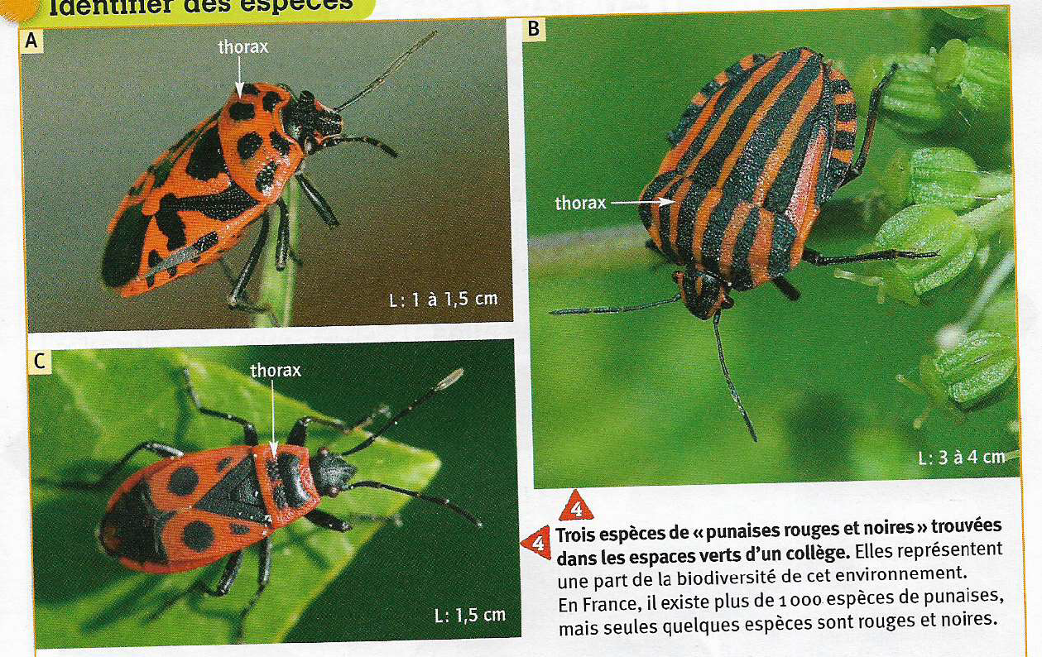

**Correction de l’activité**

Les punaises ont une tête, des yeux, une bouche, un squelette externe, 6 pattes. On les classe dans les insectes. Elles se ressemblent beaucoup pourtant elles ne sont pas de la même espèce car elles ne peuvent pas se reproduire entre elles.

**Activité** : Devoir maison (DM) La reproduction entre espèces différentes est-elle possible ? **DM sur le Jaglion**

**Voir les sites Internet suivants :**

- https://www.demotivateur.fr/animaux/top-20-des-animaux-hybrides-incroyables-29679

- https://vivredemain.fr/2015/12/12/animaux-hybrides/

Je retiens :

Une espèce est un ensemble d’individus qui se ressemblent car ils ont plusieurs attributs en commun (caractères) et ils peuvent de se reproduire entre eux pour donner vie à un nouvel être vivant capable lui aussi de se reproduire.

**Question** : Comment classer les animaux par espèce avec leurs liens de parenté ?

II. La classification des espèces

**Activité** : Savoir classer des êtres vivants

Pour classer les espèces, on doit d’abord définir des attributs partagés par les êtres vivants (Attribut=caractères physiques visibles).

**Objectif de l’activité :**

Savoir compléter un tableau par des croix à partir de vos connaissances sur ces différents êtres vivants

**Tableau de comparaison des attributs entre des êtres vivants**

X = oui O = non

| **Attributs** | **Renard** | **Homme** | **Pigeon** | **Sauterelle** | **Truite** | **Vipère** | **Fouine** |
| --- | --- | --- | --- | --- | --- | --- | --- |
| **Tête, yeux, bouche** |  |  |  |  |  |  |  |
| **Squelette interne** |  |  |  |  |  |  |  |
| **Squelette externe** |  |  |  |  |  |  |  |
| **4 membres** |  |  |  |  |  |  |  |
| **6 pattes articulées** |  |  |  |  |  |  |  |
| **Nageoires** |  |  |  |  |  |  |  |
| **Poils** |  |  |  |  |  |  |  |
| **Plumes** |  |  |  |  |  |  |  |
| **2 antennes** |  |  |  |  |  |  |  |

Compléter la dernière colonne du tableau avec l’exemple de la fouine empaillée de la salle SVT

**Activité** : Trouver les attributs en communs entre animaux.  
Coller le document distribué en cours.

Compléter le tableau du 1) puis construire la classification par groupes emboîtés.

**Activité** : A partir du tableau complété fabriquez une classification par groupes emboîtés 2)

On doit repérer dans le tableau quel est l’attribut commun au plus grand nombre d’espèces (la ligne qui a le plus de croix), c’est la grande boîte.

Puis construire les autres boites du plus grand nombre de croix au plus petit.

**Activité** : S’entraîner à faire une autre classification par groupes emboités.

On cherche quels sont les attributs communs entre ces divers animaux.

| **Attributs** | **Pyrrhocore** | **Fourmi** | **Lézard** | **Araignée** | **Abeille** | **Souris** |
| --- | --- | --- | --- | --- | --- | --- |
| **Tête, yeux, bouche** | X | X | X | X | X | X |
| **Squelette externe** | X | X |  | X | X |  |
| **Squelette interne** |  |  | X |  |  | X |
| **8 pattes** |  |  |  | X |  |  |
| **6 pattes** | X | X |  |  | X |  |
| **4 membres** |  |  | X |  |  | X |

Construction de la classification par groupes emboîtés (exercice d’entraînement)

Placer les attributs dans les petites cases du schéma sachant qu’il peut y avoir plusieurs attributs dans la même case.

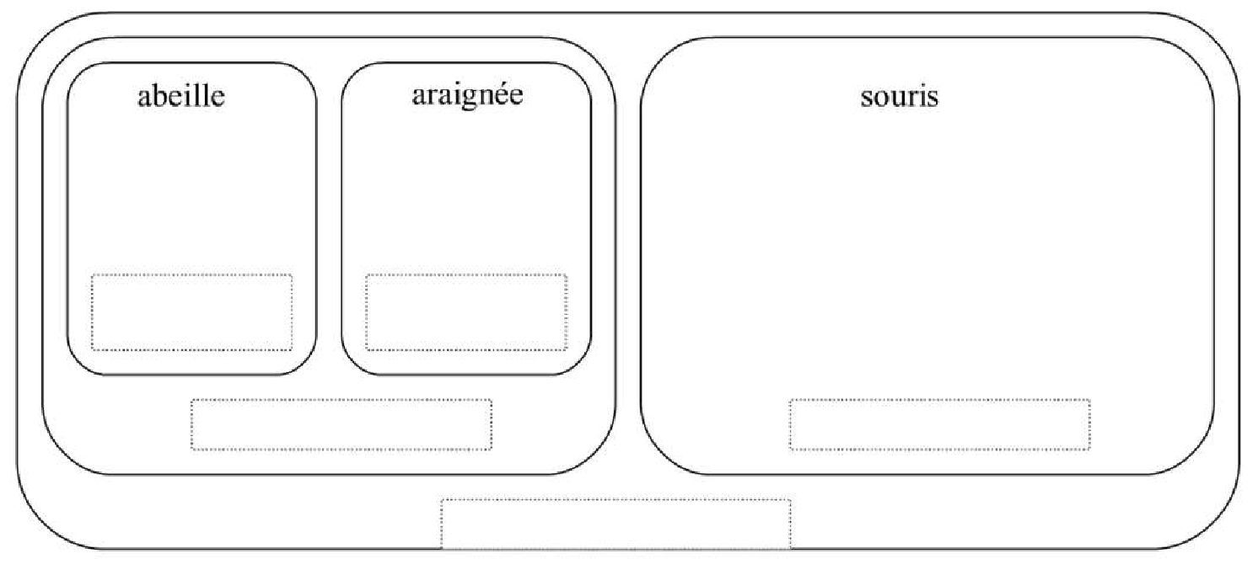

| Je retiens  Les êtres vivants peuvent être classés par groupe selon les attributs (caractères) qu’ils ont en commun : c’est une classification en groupes emboités qui montre les liens de parenté entre plusieurs espèces.  Dans une même boite les animaux sont de la même espèce.  Deux êtres vivants appartiennent à la même espèce si 3 critères sont vérifiés :  1. Ils se ressemblent entre eux (parfois il existe de petites différences entre le mâle et la femelle) ;  2. Ils peuvent se reproduire entre eux et avoir des descendants (des petits) ;  3. Leur descendant doit aussi être capable de se reproduire ;  Les hybrides sont des êtres vivants issus de la reproduction de 2 espèces différentes, ils sont stériles (ne peuvent pas se reproduire). |
| --- |

Contrôle des connaissances classification par groupes emboîtés

**Question** : De quoi sont composés tous les êtres vivants ?

**III. La cellule, le point commun de tous les êtres vivants**

Rappel :

Les êtres vivants sont composés des animaux, des végétaux et des microorganismes.

**Activité** : Combien existe-t-il d’espèces différentes sur la Terre ?   
Doc. collé en cours

L’Homme n’a pas encore découvert toutes les espèces vivantes sur la Terre. On estime qu’il reste encore 14 millions d’espèces à découvrir.

**Activité** : Quel est le caractère commun à TOUS les êtres vivants ?

Vidéo vue en cours :

<https://www.youtube.com/watch?v=iUf3d6HQ3D0>

**Devoir Maison pour le 18 novembre**

A l'aide du document distribué en cours "Quelle est cette feuille" identifiez la feuille d'arbre distribuée en cours.

**CONSIGNES**:

- Sur une feuille simple préparez l'entête du DM

- NOM (en entier en lettres majuscules), prénom, classe

- DM SVT puis proposez un titre personnel au DM

- Date: 18 novembre 2024

- Scotchez la feuille d'arbre sous l'entête

- Question 1 Quelle est cette feuille ?

- Commencez votre réponse par "*ma feuille d'arbre est une feuille (simple/composée) etc..."* en reprenant tous les critères du document support du DM

- Question 2: Que pensez-vous de cette méthode d'identification d'un arbre à l'aide de ses feuilles par rapport la la classification des animaux à l'aide de leurs attributs?

**Activité :** Dessin d’une cellule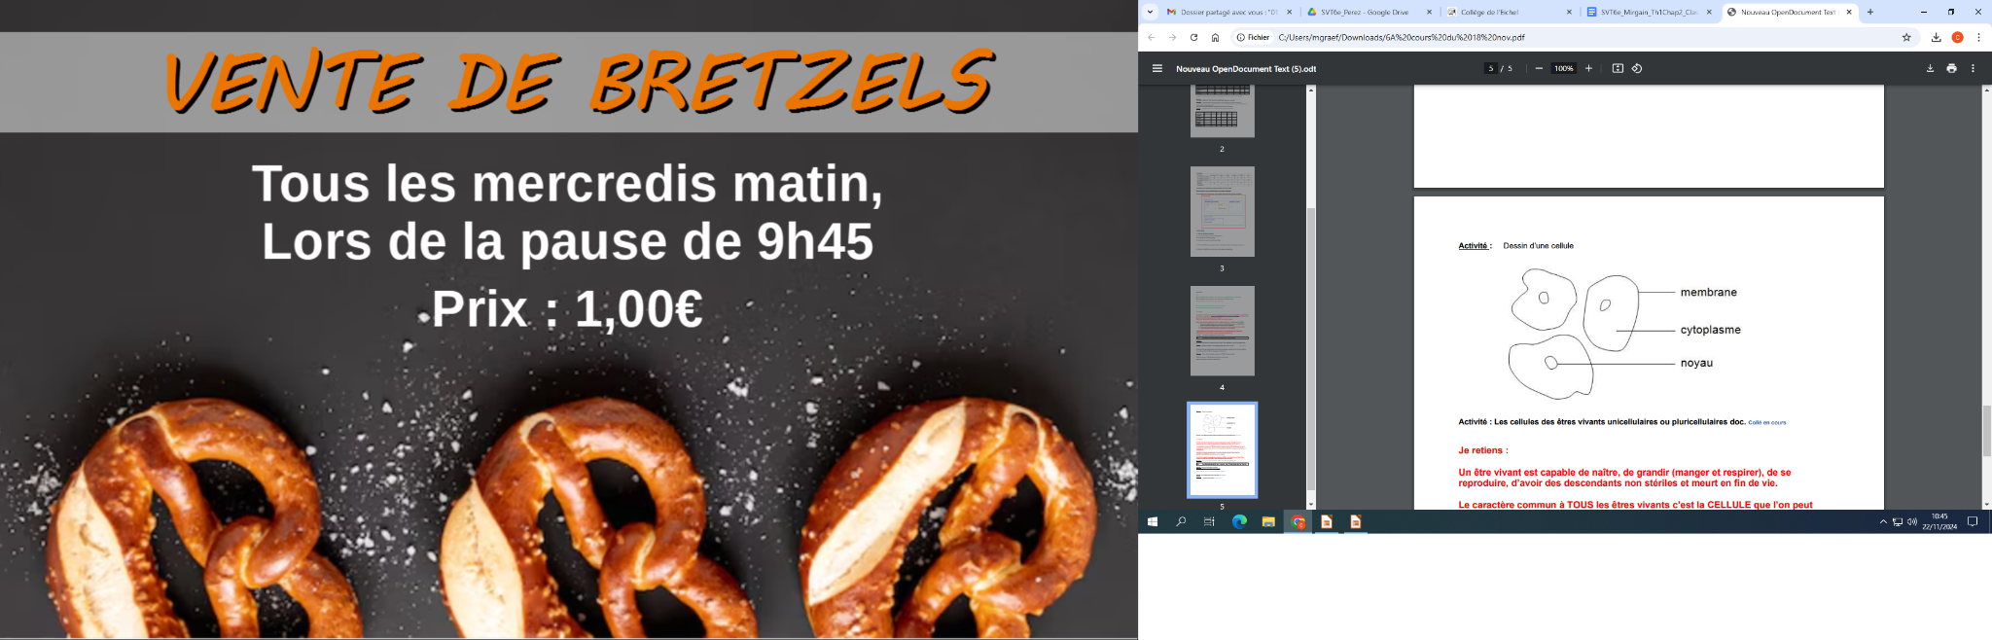

**Activité** : **Les cellules des êtres vivants unicellulaires ou pluricellulaires doc.**

**Je retiens :**

**Un être vivant est capable de naître, de grandir (manger et respirer), de se reproduire, d’avoir des descendants non stériles et meurt en fin de vie.**

**Le caractère commun à TOUS les êtres vivants c’est la CELLULE que l’on peut observer au microscope et qui est composée de 3 parties (noyau, cytoplasme et membrane)**

**Les êtres vivants composés d’une seule cellule sont des êtres vivants UNICELLULAIRES (les bactéries par exemple)**

**Les êtres vivants composés de plusieurs cellules et d’organes sont des êtres vivants PLURICELLULAIRES (les végétaux et les animaux)**

**Question** : Comment les êtres vivants ont varié au cours des temps géologiques ?

**IV. La biodiversité au cours de l’histoire de la Terre**

Activité : Vidéo sur la biodiversité voir MBN https://www.youtube.com/watch?v=9oxr0yhC7cE

Exercice fait à la maison sur la biodiversité dans mon jardin

Activité : De la création de la Terre à nos jours (doc collé en cours)

Activité : Qu’est-ce qu’un fossile ? (Doc collé en cours)

Vidéo : <https://www.youtube.com/watch?v=q2PWAc5rtTQ#action=share>

1. Proposer une définition pour le mot fossile à partir de la vidéo

2. A partir du tableau ci-dessous expliquer comment se forme un fossile (= la fossilisation)

3. Indiquer ce que nous apprennent les fossiles

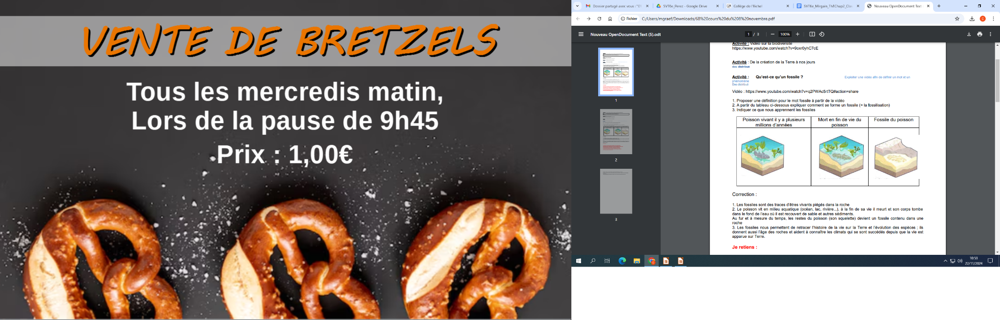

Correction :

1. Les fossiles sont des traces d’êtres vivants piégés dans la roche

2. Le poisson vit en milieu aquatique (océan, lac, rivière...), à la fin de sa vie il meurt et son corps tombe dans le fond de l’eau où il est recouvert de sable et autres sédiments. Au fur et à mesure du temps, les restes du poisson (son squelette) devient un fossile contenu dans une roche

3. Les fossiles nous permettent de retracer l’histoire de la vie sur la Terre et l’évolution des espèces ; ils donnent aussi l’âge des roches et aident à connaître les climats qui se sont succédés depuis que la vie est apparue sur Terre.

**Je retiens :**

**L’étude des fossiles permet d’observer les changements importants dans la biodiversité au cours des temps géologiques.**

**Certaines espèces ont disparu, d’autres sont apparues et d’autres ont évolué au cours de l’histoire de la Terre.**

**Les êtres vivants actuels sont issus d’une longue évolution et ont tous des liens de parenté.**

Question : Comment les êtres vivants ont varié au cours des temps géologiques ?

**Fossiles**: restes ou traces d’êtres vivants conservés dans une roche **Évolution**: ensemble des transformations subis par les êtres vivants au cours des temps géologiques

**Temps géologiques**: périodes de l’histoire de la Terre (en millions d’année, Ma)